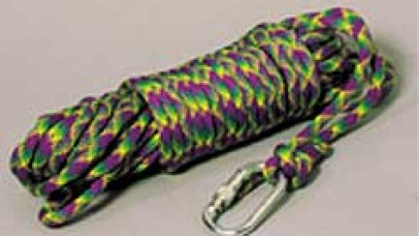

AXIS 11mm

Corde semi-statique offrant

une excellente résistance

à l’abrasion

- Diamètre "standard" destiné aux utilisateurs qui ne sont pas des experts des techniques de cordes.
- Personnalisation sur demande :
- choix de la longueur (500 m maximum),
- choix de terminaisons cousues aux extrémités.

Drisse diam 11 type A, longueur 30 m semi-statique, 1 boucle.
Idéale pour ligne de vie et accès.

Poids au mètre : 73 g/m
Résistance avec noeud en huit : 15 kN
Résistance avec terminaison cousue : 22 kN
Nombre de chutes facteur 1 : 20
Force de choc (facteur 0,3) : 5.1 kN
Certification(s) : CE EN 1891 Type A (cordes semi-statiques)
Made in : MG

